

**OFICINA CENTRAL DE GESTIÓN DE TECNOLOGÍA DE INFORMACIÓN – OCGTI**

Sistema de Información de Gestión de Planilla

(00078-DWeb_GestionPlanillas)

Plan de Gestión del Proyecto

**Historial de Versiones**

|  |  |  |  |
| --- | --- | --- | --- |
| **Fecha** | **Versión** | **Descripción** | **Autor** |
| 18-01-2023 | 1.0.0 |  |  |
|  |  |  |  |
|  |  |  |  |
|  |  |  |  |
|  |  |  |  |

Revisado y aprobado por:

|  |  |  |
| --- | --- | --- |
| **Nombre** | **Rol** | **Firma** |
|  |  |  |
|  |  |  |
|  |  |  |

**TABLA DE CONTENIDO**

1. DESCRIPCIÓN DEL PROYECTO 4

2. OBJETIVOS 4

3. ALCANCE DEL PROYECTO 4

3.1 Dentro del alcance del proyecto 4

3.2 Fuera del alcance del proyecto 4

4. ENTREGABLES 4

5. CRONOGRAMA 5

6. PLAN DE CALIDAD 7

7. ORGANIZACIÓN DEL PROYECTO 7

8. PLAN DE COMUNICACIONES 7

9. PLAN DE CAMBIO 7

10. PLAN DE DESARROLLO 7

11. PLAN DE ENTRENAMIENTO 7

# DESCRIPCIÓN DEL PROYECTO

El presente proyecto denominado Aplicativo de Gestión de Planillas pretende servir de apoyo al proceso de generación de planillas a la oficina usuaria, brindando un fácil acceso a la información a través de la web, y permitiendo contar con un sistema robusto, seguro y escalable a los requerimientos que se presenten a través del tiempo.

# OBJETIVOS

El presente proyecto tiene como objetivo:

* Mantener actualizado el registro de trabajadores de la universidad.
* Gestionar las planillas de los trabajadores.
* Consulta de información de trabajadores y sus planillas.

# ALCANCE DEL PROYECTO

El alcance del proyecto contempla el desarrollo de una solución informática que permita el almacenamiento y acceso a la información de los trabajadores de la Universidad Villarreal, así como también la generación de sus respectivas planillas.

## Dentro del alcance del proyecto

* Análisis de la información que será almacenada en la base de datos.
* Desarrollo de interfaces y formularios que permitan registrar información necesaria para la gestión de las planillas.
* Desarrollo del proceso de gestión de planillas dentro del sistema.
* Elaboración de formatos de carga de información externa a la Oficina de RRHH.
* Elaboración de interfaces de consulta y reportes.
* Gestión de usuarios y roles del sistema.

## Fuera del alcance del proyecto

* Integración con otros sistemas de la universidad.
* Conexión directa con sistemas externos a la UNFV.

# ENTREGABLES

El sistema de Gestión de Planillas contendrá los siguientes entregables:

1. Módulo de Gestión de Planillas.
2. Mantenimiento de datos de empleados.
3. Mantenimiento de datos de periodos, dependencias, actividades y metas.
4. Mantenimiento de conceptos remunerativos y descuentos.
5. Elaboración de formatos y módulo para la carga de datos.
6. Consultas y reportes.
7. Gestión de usuarios.

# CRONOGRAMA



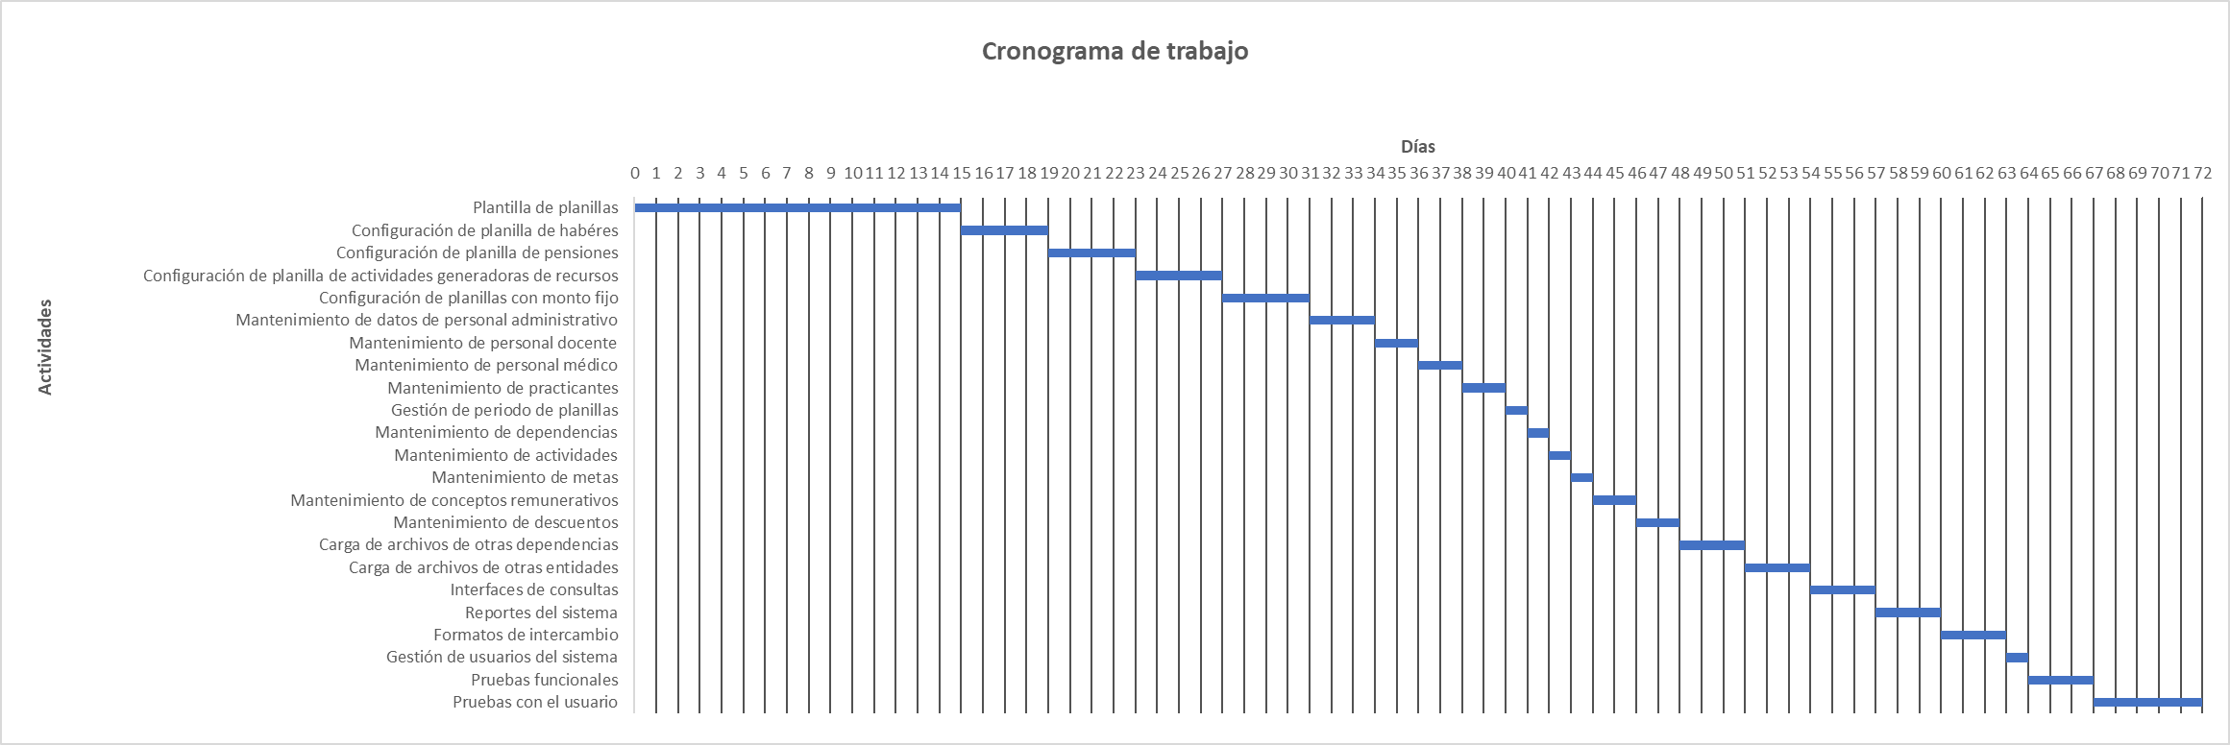

# PLAN DE CALIDAD

Se utilizarán herramientas de evaluación de código estático para validar que el software se encuentra siguiendo reglas de estilo y buenas prácticas de programación en el lenguaje en el que será desarrollado. Además, se realizarán pruebas funcionales a cada módulo desarrollado para asegurar su correcto funcionamiento.

# ORGANIZACIÓN DEL PROYECTO

Oficina Usuaria

* Definir requerimientos y procesos a implementar.
* Brindar conformidad para la entrega del software.

Unidad de desarrollo OCGTI

* Coordinación con las oficinas involucradas con el sistema.
* Desarrollo del software según los requerimientos solicitados.
* Pruebas internas de los módulos desarrollados.

# PLAN DE COMUNICACIONES

Las coordinaciones para la comunicación entre el equipo de desarrollo y la oficina usuaria se realizarán a través de la unidad de desarrollo, siendo el medio de comunicación el correo institucional y las reuniones.

# PLAN DE CAMBIO

Los posibles cambios serán presentados durante las revisiones periódicas de los entregables. Cada cambio implica un reajuste en la duración de las actividades, así como también en el orden de entrega de estas.

# PLAN DE DESARROLLO

La metodología que se utilizará en el proyecto estará basada en entregas incrementales de módulos de la aplicación web.

# PLAN DE ENTRENAMIENTO

Se realizarán capacitaciones a los usuarios de la Oficina de Recursos Humanos, así como la entrega de manuales en los cuales se describirá las funcionalidades del sistema.